Tin học 5 Kết nối bài 2: Tim kiếm thông tin trên website
2. HỢP TÁC VÀ CHIA SẺ THÔNG TIN
Hoạt động: Hợp tác và chia sẻ thông tin
Sản phẩm của nhóm là bài trình chiếu trước lớp về Ngày hội Trạng Nguyên nhỏ tuổi. An đã tìm được thông tin và trình bày lại trong tệp văn bản lưu trên máy tính. Minh vẽ hình minh hoạ và tìm hình ảnh cho bài trình chiếu. Các tệp hình ảnh Minh lưu trữ trong một thư mục trên máy tính. Khoa là người tạo bài trình chiếu từ thông tin mà các bạn tìm được. Theo em, làm thế nào để Khoa lấy được thông tin từ các bạn và hoàn thành nhiệm vụ của mình?

Bài giải:

Thông tin mà các bạn lưu trên máy tính có thể được chia sẻ bằng cách sao chép và gửi đi nhờ các thiết bị lưu trữ di động (ví dụ USB), nhờ mạng máy tính (ví dụ gửi qua thư điện tử, tài lên trang mạng xã hội,...).
Để chia sẻ thông tin, An có thể nhờ mẹ gửi cho Khoa qua thư điện tử. Minh có thể sao chép tệp vào thiết bị lưu trữ rồi mang đến nhà Khoa. Khoa sử dụng thông tin mà các bạn đã chia sẻ để tạo bài trình chiếu. Nhờ đó mà các bạn có thể hoàn thành được nhiệm vụ.

Câu hỏi: Em hãy chọn những cách có thể giúp chia sẻ thông tin lưu trên máy tính:
A. Gửi tệp qua thư điện tử
B. Gửi tệp qua mạng xã hội
C. Sao chép tệp vào thiết bị lưu trữ di động
D. Gọi điện thoại, truyền đạt thông tin

Bài giải:
Đáp án: A, B, C

LUYỆN TẬP
Em hãy quan sát Hình 14 và thực hiện các yêu cầu sau:
a) Nêu địa chỉ website.
b) Nêu tên các chủ đề thông tin trong website.
c) Chỉ ra vị trí của công cụ tìm kiếm thông tin.
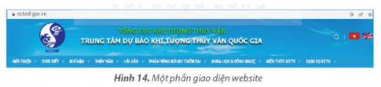

Bài giải:

a, Địa chỉ website: nchmf.gov.vn
b, Các chủ đề chính: Giới thiệu, Thời tiết, Khí hậu, Thuỷ văn, Hải văn, Phân vùng rủi ro thiên tai, Khoa học và công nghệ, Kiến thức KTTV, Dịch vụ KTTV
c, Vị trí của công cụ tìm kiếm thông tin: góc trên bên phải màn hình, có hình kính lúp
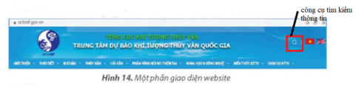

VẬN DỤNG
Em hãy truy cập vào website ở Hình 14, xem thông tin theo các chủ đề, sử dụng chức năng tìm kiếm của website để tìm kiếm thông tin về thời tiết ở địa phương em.

Bài giải:

